测试地址：

http://cps.jieqiangtec.com/cps.php

账号：haidian1

密码：a123456

1. 首页商品的立即推广按钮没了啊？

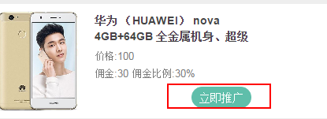

1. 我的推广商品分类和排序格式这块格式有问题需调整。

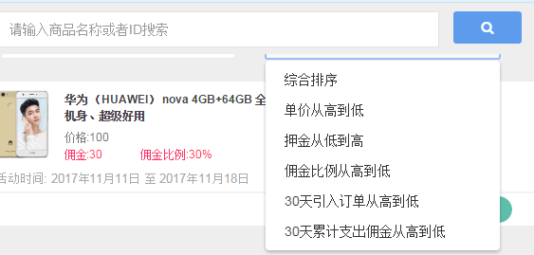

1. 点击推广后的效果参考demo调整。

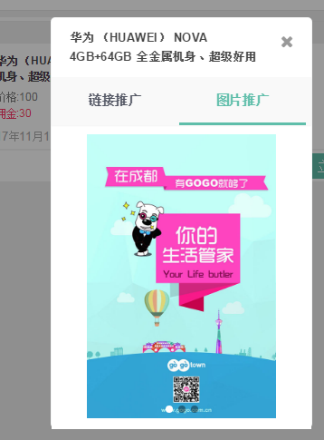

1. 我的推广，查询时间段，在手机上出现换行了，请调整（开始时间这四个字可以去掉）。



1. 个人设置，顶上多了空行。

